Методичні комісії
1 | Створити методичні комісії педагогічних працівників:  - Кулінарних професій;  - Ресторанного господарства;  - Сфери послуг;  - Будівельного та зварювального профілей;  - Природничих наук та вибірково-обов’язкових предметів;  - Базових предметів;  - Базових предметів та загально- професійної підготовки;  - Класних керівників. | До  31.08.2023 | Гладух Н.В.  Вовк Н.І.  Печенезька В.О.
2 | Розробити та затвердити плани роботи методичних комісій. | До  08.09.2023 | Вовк Н.І.  Печенезька В.О.  Голови  методичних комісій
3 | З метою підвищення якості роботи методичних комісій:  провести семінар по підвищенню методичного рівня методичних комісій та обговорення пріоритетних напрямків їх діяльності. | 14.09.2023 | Вовк Н.І.  Печенезька В.О.  Голови  методичних комісій
4 | Провести засідання методичних комісій. | ІІ четвер місяця | Вовк Н.І.  Печенезька В.О.  Голови  методичних комісій
5 | Щоденно контролювати проведення уроків теоретичного та виробничого навчання. | За графіком | Вовк Н.І.  Печенезька В.О.  Голови методичних комісій
7 | Скласти єдиний план методичної роботи на навчальний рік. | До  15.09.2023 | Вовк Н.І.  Печенезька В.О.  Голови методичних комісій
8 | Проводити контроль за рівнем навчальних досягнень здобувачів освіти, провести директорські контрольні роботи з предметів професійного циклу. | 2 рази на рік  (грудень,  травень) | Гладух Н.В.  Вовк Н.І.  Печенезька В.О.
9 | Створити умови для вивчення педпрацівниками сучасних педагогічних і виробничих технологій, обладнання, техніки. | Постійно | Гладух Н.В.  Вовк Н.І.
10 | Організувати роботу з обдарованими здобувачами освіти, забезпечити участь в обласних олімпіадах, конкурсах профмайстерності. | Протягом року | Вовк Н.І.  Печенезька В.О.
11 | Проводити аналіз участі педагогічних працівників навчального закладу у методичній роботі, розробити інформаційно-методичний супровід цієї роботи. | За І семестр, за навчальний рік | Гладух Н.В.  Вовк Н.І.  Печенезька В.О.
12 | Забезпечити інформаційно-методичний супровід атестації педагогічних працівників ПТНЗ. | За планом роботи атестаційної комісії | Печенезька В.О.  Голови методичних комісій

Методична комісія педагогічних працівників
базових предметів
Голова  комісії | Члени  комісії | Предмет
Роденко Д.Д.  (Історія України) | 1. Вернигора О.І. | Англійська мова
 | 2. Вовк Н.І. | Математика
 | 3. Єгоршина Л.В. | Математика
 | 4. Клюєва Д.О. | Англійська мова,  Зарубіжна література
 | 5. Надолинна Н.В. | Українська мова та література
 | 6. Печенезька О.А. | Українська мова та література
 | 7. Шептуха О.В. | Українська мова та література

Методична комісія педагогічних працівників кулінарних професій
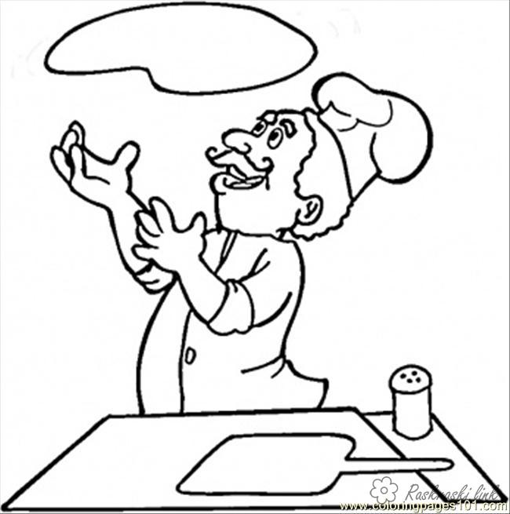
Голова  комісії | Члени  комісії | Предмет
Алексенко В.О.  (Технологія борошняних кондитерських виробів) | 1. Казієва Н.М. | Технологія приготування їжі з основами товарознавства
 | 2. Кравцова В.М. | Технологія приготування їжі з основами товарознавства
 | 3. Кузько Л. М. | Виробниче навчання
 | 4. Кутько А.М. | Виробниче навчання
 | 5. Лубяна І.О. | Виробниче навчання
 | 6. Павленко С.М. | Виробниче навчання
 | 7. Підько А.С. | Виробниче навчання
 | 8. Пікалова Г.О. | Виробниче навчання
 | 9. Піцан Ю.В. | Виробниче навчання

Методична комісія педагогічних працівників природничих наук та вибірково-обов’язкових предметів
Голова  комісії | Члени  комісії | Предмет
Давидюк С.О. | 1. Бистрицька В.В. | Біологія і екологія
 | 2. Бойко І.І. | Фізика і астрономія
 | 3. Горбатенко З.М. | Технології
 | 4. Горбатенко П.П. | Фізика і астрономія
 | 5. Коровкіна Л.С. | Фізика і астрономія
 | 6. Нагай В.В. | Інформатика
 | 6. Ходирєва Ю.В. | Географія

Методична комісія педагогічних працівників ресторанного господарства
Голова  комісії | Члени  комісії | Предмет
Ракленко І.М.  (Устаткування підприємств харчування) | 1. Борзова Н.М. | Виробниче навчання
 | 2.Гордієнко О.О. | Виробниче навчання
 | 3. Гримайло В.М. | Виробниче навчання
 | 4. Гудінас І.В. | Виробниче навчання
 | 5. Єгорова М.В. | Виробниче навчання
 | 6. Ніколенко Н.С. | Виробниче навчання
 | 7. Політика М.В. | Виробниче навчання
 | 8. Ямбих Ю.А. | Виробниче навчання

Методична комісія педагогічних працівників базових предметів та загально-професійної підготовки
Голова  комісії | Члени  комісії | Предмет
Котова К.Ю.  (Фізична культура) | 1. Котова К.Ю. | Фізична  культура
 | 2. Артеменко О.О. | Основи галузевої економіки і підприємництва
 | 3.Бистрицька В.В. | Захист України
 | 4. Зелінська З.П. | Інформаційні технології  Охорона праці
 | 5. Кот Ю.М. | Фізична культура
 | 6. Нужная М.Я. | Основи професійної етики
 | 7. Роденко Д.Д. | Охорона праці
 | 8. Швечков А.В. | Захист України

Методична комісія педагогічних працівників сфери послуг
Голова  комісії | Члени  комісії | Предмет
Зелінська З.П.  (Виробниче навчання) | 1. Бабенко Н.І. | Організація торговельних процесів,  Товарознавство непродовольчих товарів
 | 2.Богоровська К.Ю. | Виробниче навчання
 | 3. Гладух Н.В. | Технологія касових операцій, Бухгалтерський облік
 | 4. Коломієць Ю.А. | Виробниче навчання
 | 5. Хайдарова Ж.П. | Виробниче навчання
 | 6. Ядерна А.В. | Виробниче навчання

Методична комісія педагогічних працівників будівельного та зварювального профілей
Голова  комісії | Члени  комісії | Предмет
Мазько-Ярох С.В.  (Технологія ручного зварювання, Електротехніка) | 1. Вівденко С.Є. | Виробниче навчання
 | 2.Гепалов Г.Т. | Виробниче навчання
 | 3. Горбатенко З.М. | Спецтехнологія ЕОПС
 | 4. Горбатенко П.П. | Креслення
 | 5. Казимирець Т.П.. | Виробниче навчання
 | 5. Кузьменко В.Б. | Виробниче навчання
 | 7. Марініна С.О. | Спецтехнологія монтажника систем вентиляції
 | 8. Опанасенко М.І. | Виробниче навчання
 | 9. Петрусь Т.К. | Виробниче навчання
 | 10. Тимощук В.П. | Виробниче навчання
 | 11. Четвертних А.А. | Виробниче навчання
 | 12. Швечков А.В. | Виробниче навчання
 | 13. Шершень О.М. | Виробниче навчання
 | 14. Шимко О.М. | Виробниче навчання

